7월 12일 서점 사전탐사 제안서

가는시간 : 7월 11일 9시 30분~12시반

가는인원 : 전상우,이치윤,김정윤,김기호,박세훈

서점 보고서 제출예정시간 : 7월 111일 1시15분

**전상우**

**1.스타트업처럼 생각하라**

스타트업의 참신한 생각들을 한 번 우리아이디어에 응용할만한 서비스가 있는지 살펴보는 것이 목적입니다.

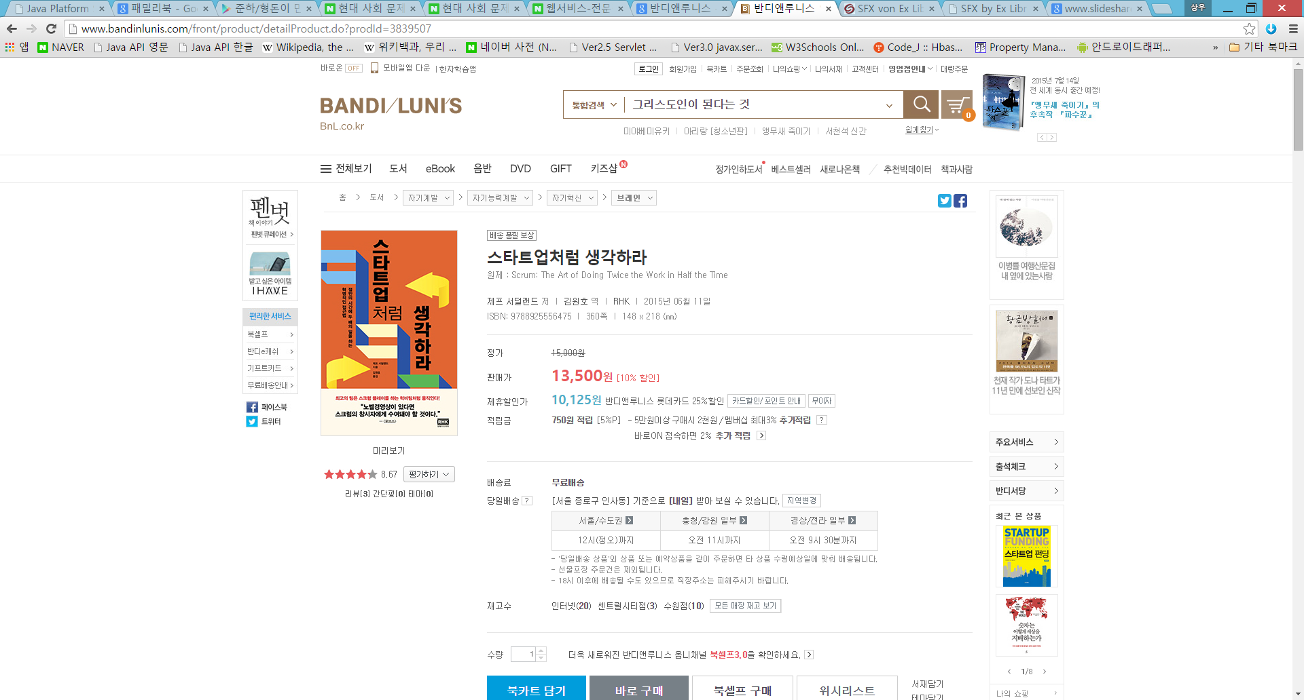

**2.스타트업을 경영하다**

**위와 마찬가지로 컨셉을 스타트업으로 생각하였습니다. 스타트업하는 사람들은 돈이 필요하고 돈을 투자받기 위해서 웹서비스를 이용한 투자받을 수 있는 방법은 어떨지에 대해 생각해보았습니다.**

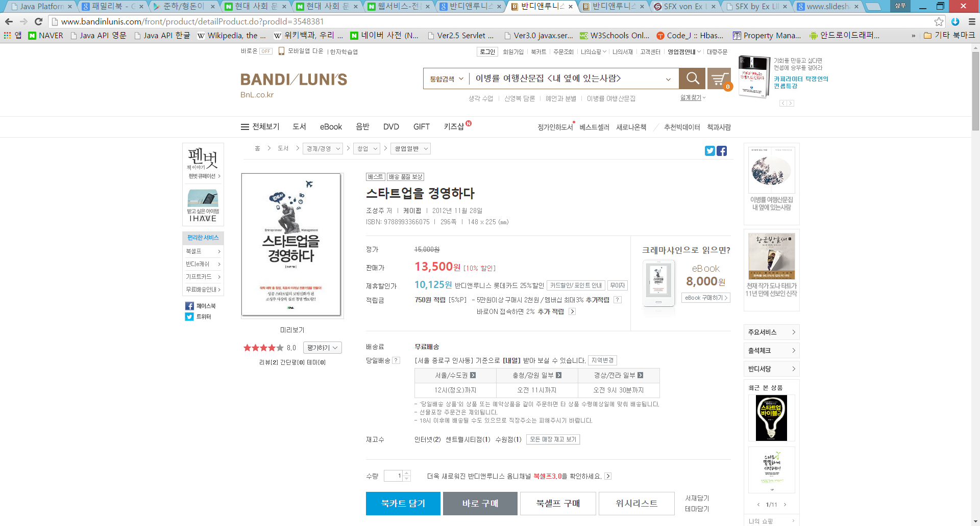

**이치윤**

**어제 선정했던 자료들 중에 읽지못한 자료 위주로 작성하였습니다.**

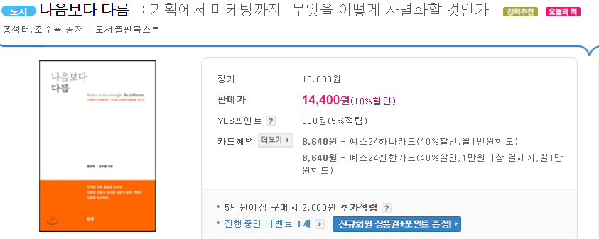

**비슷한 종류의 프로그램이더라도 다른 차별성을 둘수 있도록 참고할 예정인 도서입니다.**

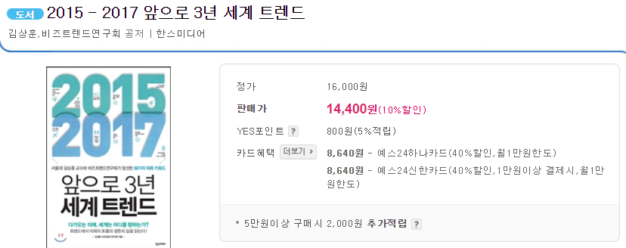

**현재 및 향후 몇 년동안의 트랜드를 읽어 필요한 프로그램에 대한 키워드를 얻을 수 있도록 참고할 예정입니다.**

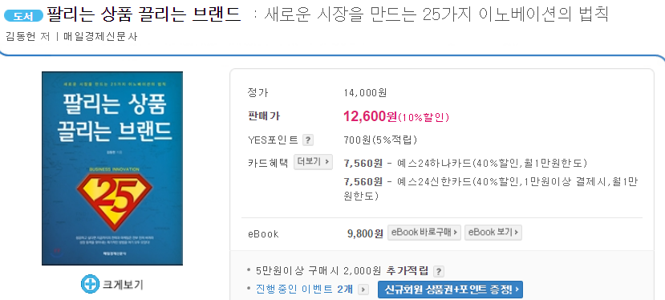

**현재 팔리는 상품들을 분석하여 상품가치를 갖는 프로그램에 대한 정보를 얻을 예정입니다.**

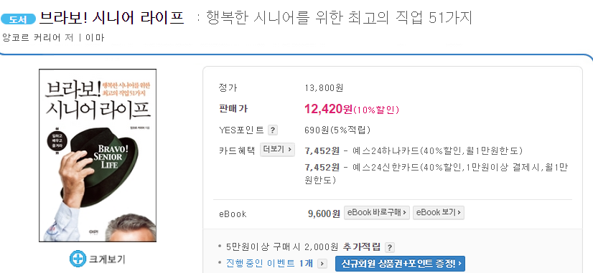

**향후 소비시장을 이끌어가는 시니어들의 방향성을 알아보기 위해 선정했습니다.**

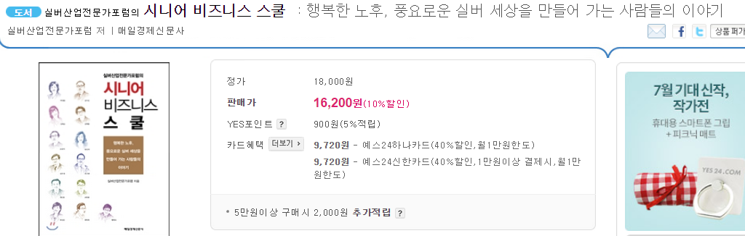

**행복한 노후를 꿈꾸는 시니어들의 비즈니스 전략을 알아보기 위해 선정했습니다.**

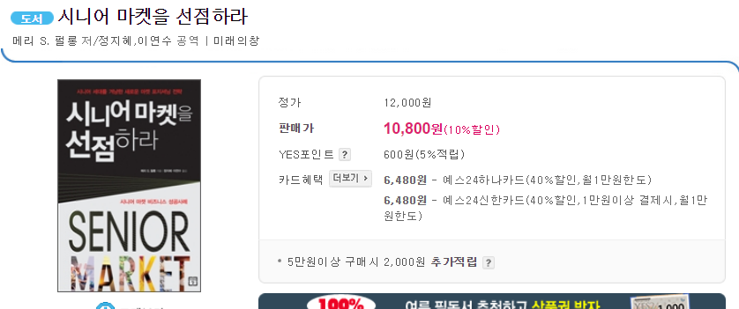

**시니어들의 구매성향을 알아 마켓에 적용하기 위해 선정하였습니다.**

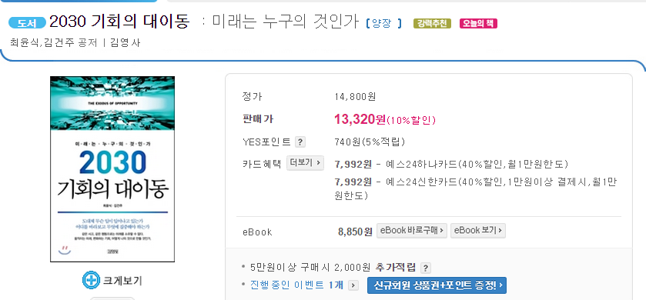

**미래의 동향을 파악해 프로그램에 적용하기 위해 선정하였습니다.**

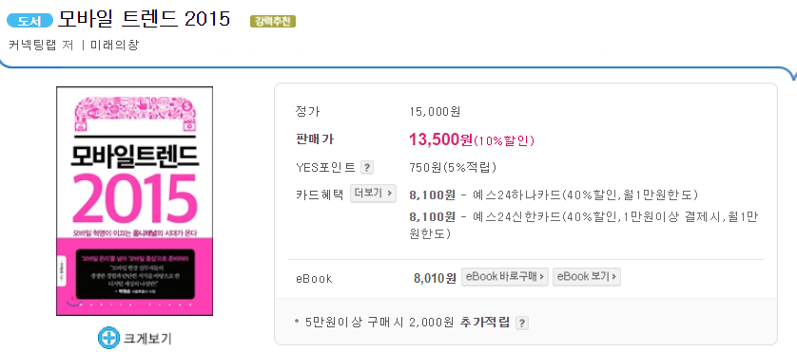

**스마트폰 앱들의 트렌드를 알아 웹 프로그램에 참고하기 위해 선정하였습니다.**

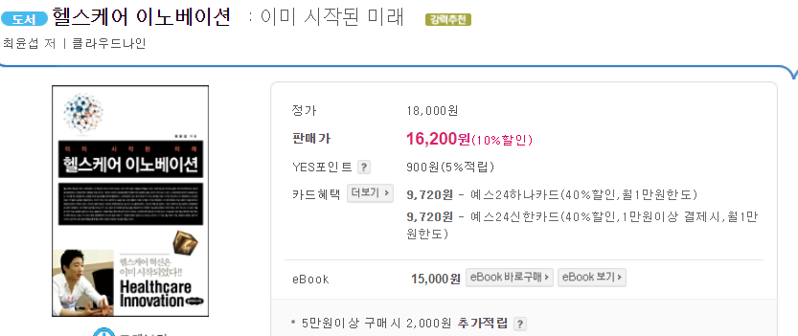

**디지털 헬스케어 분야에 관해 본겨적으로 다루는 책으로 요즘 건강에 관심이 많은 시니어들과 접목시킬수 있지 않을까 해서 선정하였습니다.**

**권기호**

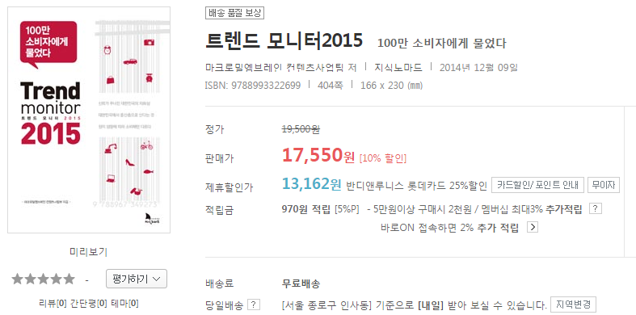

**100만 소비자에게 물어본 책. 사용자들에게 무엇을 물어봐서 소비자들은 어떤 서비스를 원하고 있는지 확인하겠습니다.**

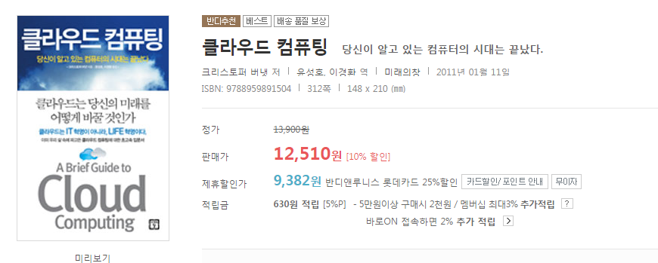

**저희가 배운 프로그래밍과 연관시킬 수 있는 부분이 있는지 확인하고 싶습니다.**

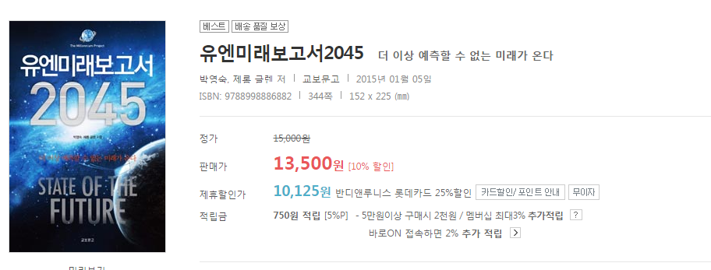

**출간된지 얼마 안 된 책 인만큼 사용자들이 어떤 것을 원하는지 보고싶습니다.**

**여기서 본 책들을 바탕으로 관련된 책들을 좀 더 현장에서 찾아보고 싶습니다.**

**박세훈**

# 1. 미래의 나를 완성해주는 20대 심리학

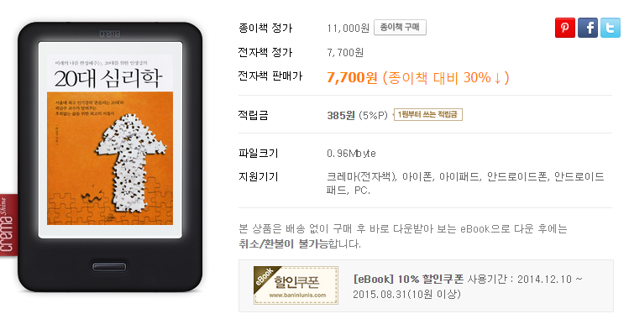

선정이유 : 20대를 타겟으로 잡았는데 이책에서 말하는 20대의 청년들이 진정으로 자신이 원하는 것이 무엇인지 알려주는 것을 알아온다.

# 2. 20대를 읽어야 트렌드가 보인다.

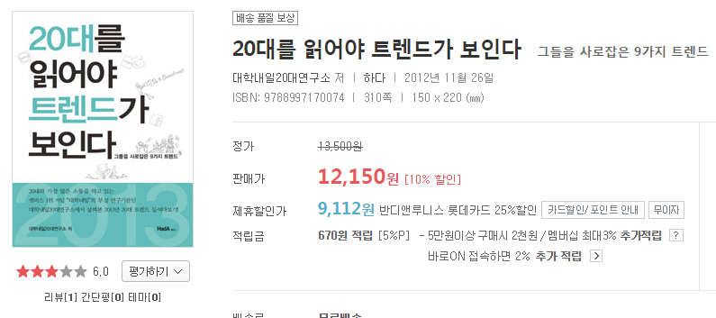

선정이유 : 20대 트렌드를 들여다보면서 그들의 문화적 소비와 생산, 새롭게 형성되고 있는 사회문화를 알아본다.

# 아이디어로 승부하는 20대 맨손 창업

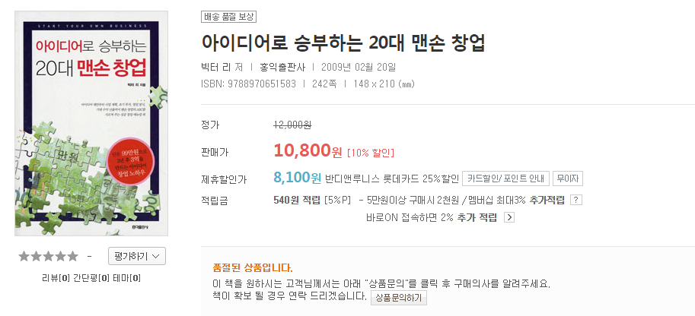

선정이유 : 이 책에서 알려주는 20대가 맨손으로 창업할 정도의 아이디어를 어떻게 생각해 냈는지 참고하여 본다.

**김정윤**

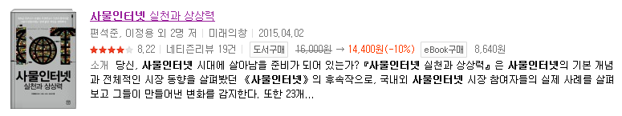

오늘 읽었던 책을 다 못읽어서 웹으로 가능한 중심으로 더 읽어보려고 합니다. 우선 외부 지식 컨텐츠가 적기에 다시 이 책을 선택했고, 커뮤니티나 컨텐츠 등을 배제한 중심으로 생각해보려고 합니다.

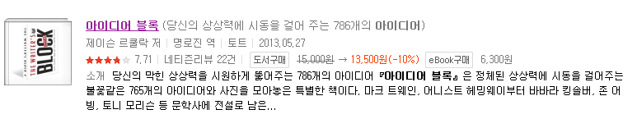

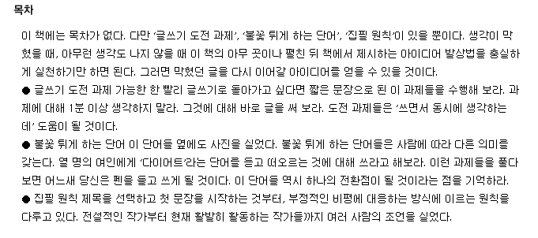

이 책을 읽으면서 새로운 키워드를 생각해보려고 합니다. 그래서 목차가 없고 단어를 위주로 제공하는 책을 선정하였습니다.